Министерство науки и высшего образования Российской Федерации

Федеральное государственное автономное образовательное учреждение

высшего образования

«СЕВЕРО-КАВКАЗСКИЙ ФЕДЕРАЛЬНЫЙ УНИВЕРСИТЕТ»

Институт цифрового развития

Кафедра инфокоммуникаций

**ОТЧЕТ**

**ПО ЛАБОРАТОРНОЙ РАБОТЕ №4**

**дисциплины «Программирование на Python»**

|  |  |  |  |
| --- | --- | --- | --- |
|  | | Выполнила:  Михеева Елена Александровна  2 курс, группа ИВТ-б-з-20-1,  09.03.01 «Информатика и вычислительная техника», направленность (профиль) «Программное обеспечение средств вычислительной техники и автоматизированных систем», очная форма обучения  _______________________________  (подпись) | |
|  | | Руководитель практики:  Воронкин Р.А...,  _______________________________  (подпись) | |
|  |  | |  |

Отчет защищен с оценкой ___________ Дата защиты__________________

Ставрополь, 2023 г.

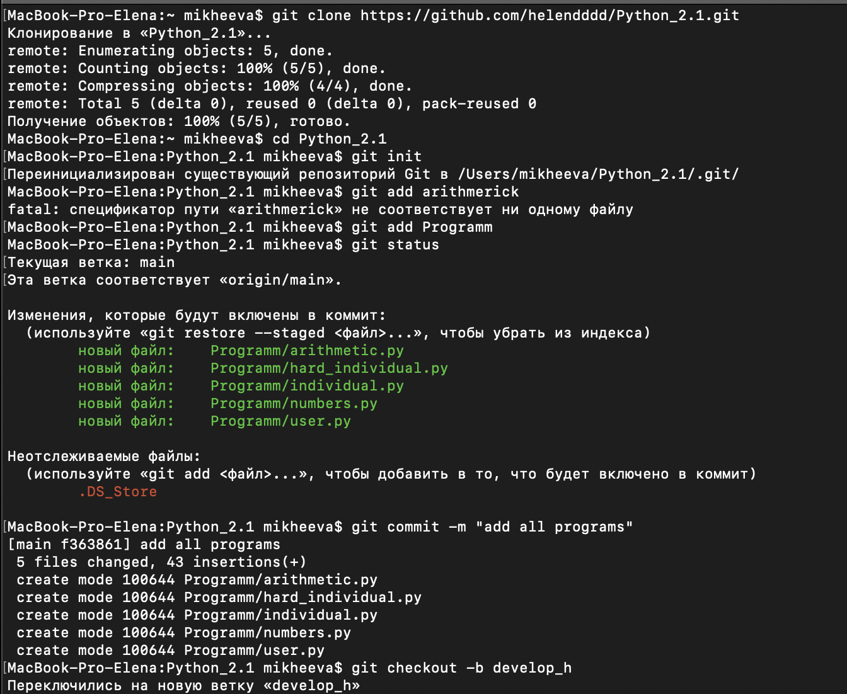 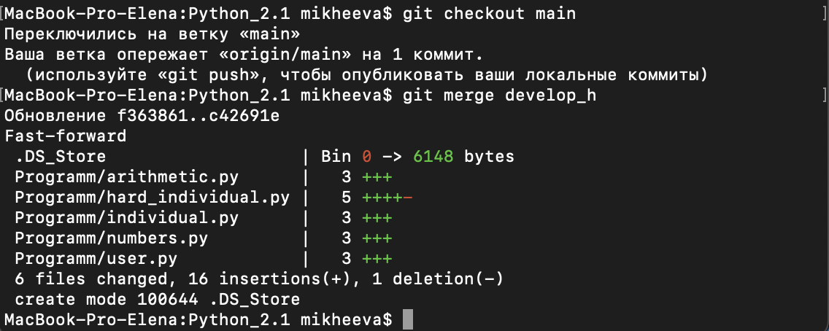

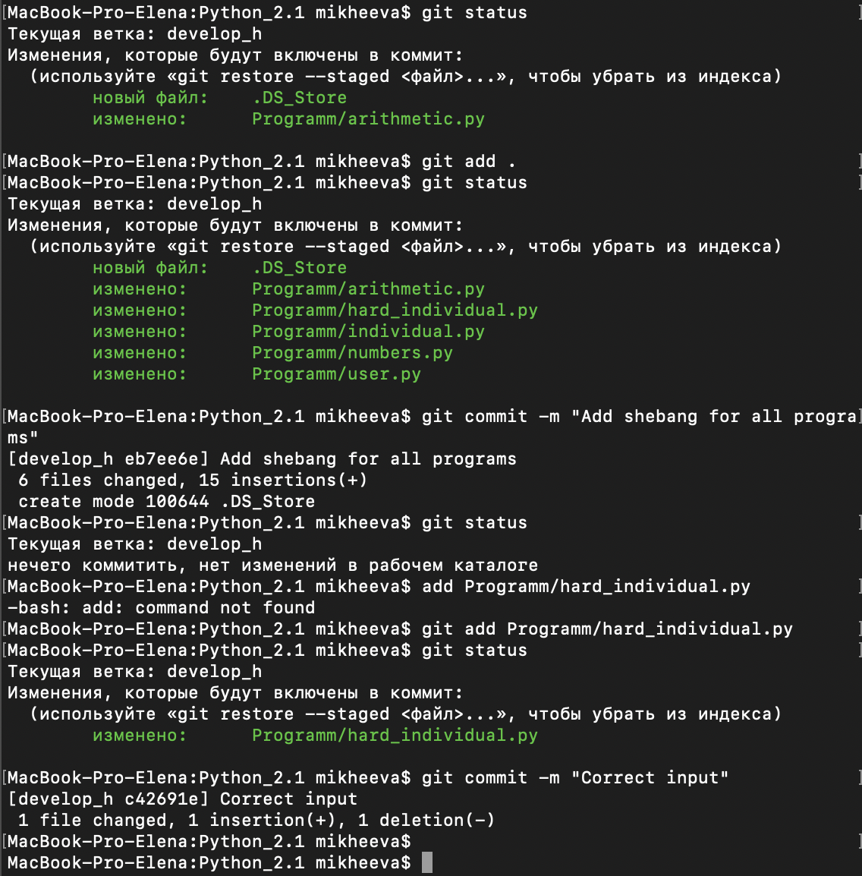

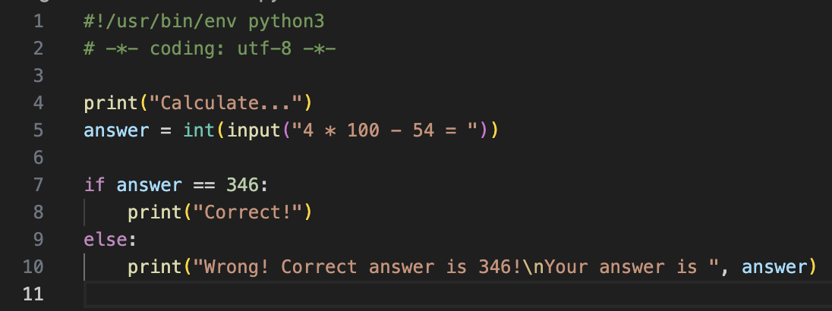

Рисунок 1. Программа aithmetic.py

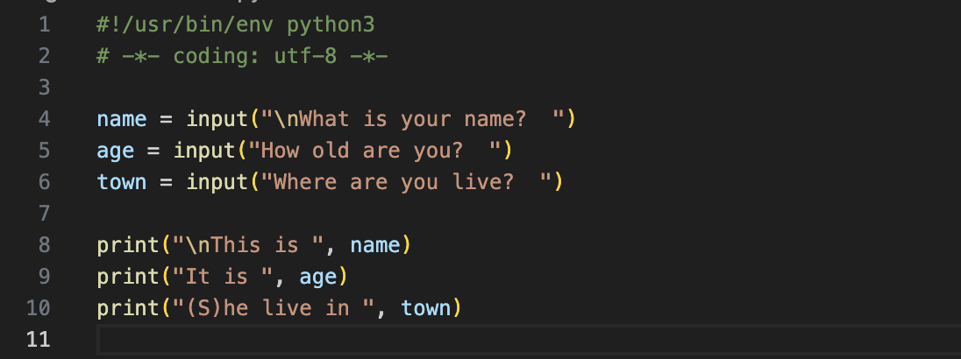

Рисунок 2. Программа user.py

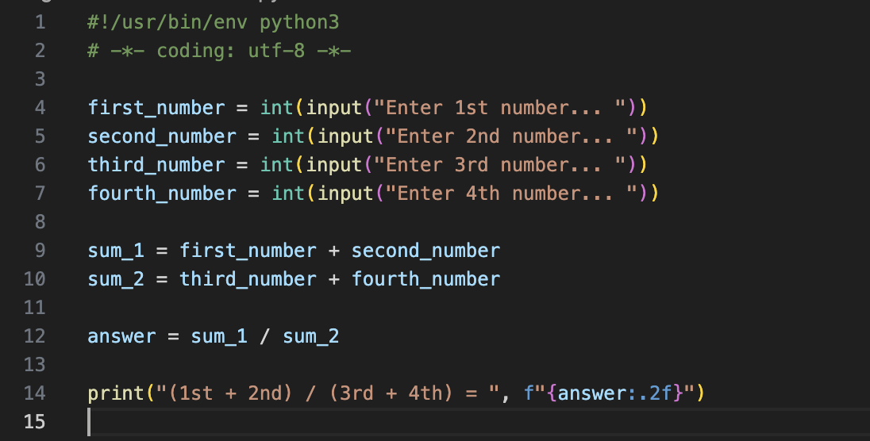

Рисунок 3. Программа numbers.py

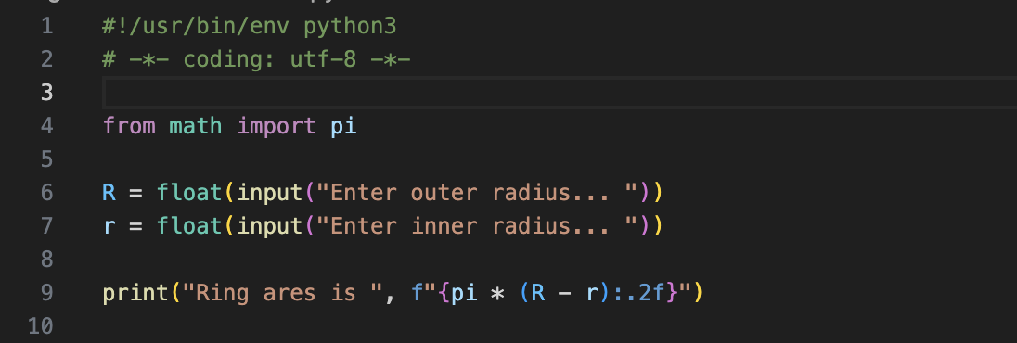

Рисунок 4. Программа individual.py

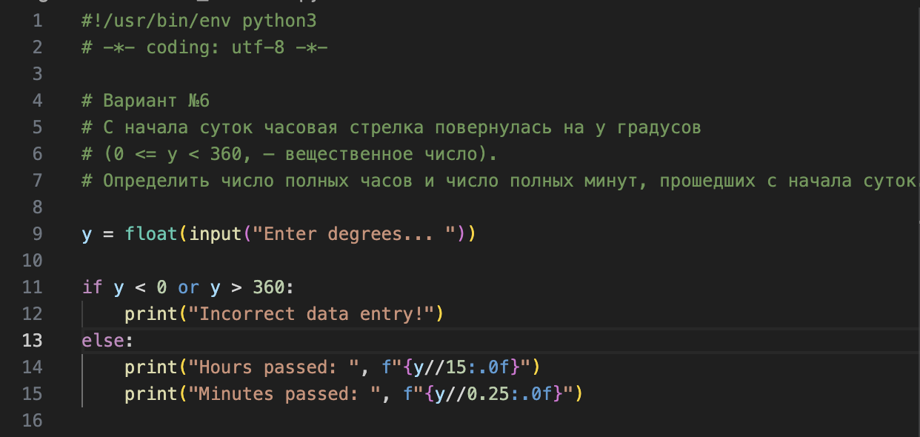

Рисунок 5. Программа hard_individual.py

**Ответы на вопросы:**

1. Опишите основные этапы установки Pythvon в Windows и Linux.

На windows:

* Скачать последнюю версию Python для Windows на официальный сайт Python
* Запустить установщик.
* Открыть командную строку и ввести python --version или python -V. Должна отобразиться версия Python.

На Linux:

* Открыть терминал и ввести sudo apt-get install -y python3 (для Ubuntu и подобных дистрибутивов).
* Ввести python3 --version или python3 -V. Должна отобразиться версия Python.

1. В чем отличие пакета Anaconda от пакета Python, скачиваемого с официального сайта?

Anaconda — это дистрибутив Python, который включает в себя не только интерпретатор Python, но и множество научных библиотек, инструментов для анализа данных, визуализации и управления пакетами (например, conda). Anaconda предлагает собственное окружение, которое упрощает установку и управление зависимостями.

Anaconda предоставляет расширенный дистрибутив Python с предустановленными научными библиотеками и инструментами для анализа данных, также использует свой менеджер пакетов conda. В отличие от этого, официальный пакет Python включает базовый интерпретатор и требует использования стандартных инструментов управления пакетами, таких как pip. Anaconda ориентирована на научные вычисления и машинное обучение, тогда как пакет Python подходит для более общего программирования.

1. Как осуществить проверку работоспособности пакета Anaconda?

Необходимо перейти в папку Scripts и ввести в командной строке команду «ipython notebook». В результате запустится веб-сервер и среда разработки в браузере. Далее нужно создать ноутбук для разработки, для этого нажать на кнопку New и в появившемся списке выберать Python. В результате будет создана новая страница в браузере с ноутбуком. Вводим в первой ячейке команду print("Hello, World!") и нажимаем Alt+Enter на клавиатуре. Ниже ячейки должна появиться соответствующая надпись.

1. Как задать используемый интерпретатор языка Python в IDE PyCharm?

Необходимо открыть проект в PyCharm. Перейти в настройки проекта, выберать "Project: [name project]" -> "Python Interpreter". В настройках "Python Interpreter" выберать "Add..." для добавления нового интерпретатора. Затем выбрать существующий интерпретатор Python или добавить новый, указав путь к интерпретатору.

1. Как осуществить запуск программы с помощью IDE PyCharm?

Открыть файл с Python-кодом, убедиться, что правильно выбран интерпретатор, запустить программу.

1. В чем суть интерактивного и пакетного режимов работы Python?

Интерактивный режим: запускается командой python в терминале. Позволяет вводить команды построчно и видеть результат немедленно.

Пакетный режим: запускается скриптом. Весь код выполняется от начала до конца. Используется для запуска программ и скриптов

1. Почему язык программирования Python называется языком динамической типизации?

Потому-что в Python тип переменной определяется во время выполнения программы, а не на этапе компиляции. Переменные могут изменять свой тип в процессе выполнения.

1. Какие существуют основные типы в языке программирования Python?

1. None (неопределенное значение переменной)

2. Логические переменные (Boolean Type)

3. Числа (Numeric Type)

1. int – целое число

2. float – число с плавающей точкой

3. complex – комплексное число

4. Списки (Sequence Type)

1. list – список

2. tuple – кортеж

3. range – диапазон

5. Строки (Text Sequence Type )

1. str

6. Бинарные списки (Binary Sequence Types)

1. bytes – байты

2. bytearray – массивы байт

3. memoryview – специальные объекты для доступа к внутренним данным объекта через protocol buffer

7. Множества (Set Types)

1. set – множество

2. frozenset – неизменяемое множество

8. Словари (Mapping Types)

1. dict – словарь

1. Как создаются объекты в памяти? Каково их устройство? В чем заключается процесс объявления новых переменных и работа операции присваивания?

Объекты создаются динамически во время выполнения программы при помощи оператора =.

При инициализации переменной, на уровне интерпретатора, происходит следующее:

* создается целочисленный объект;
* данный объект имеет некоторый идентификатор, значение и тип;
* посредством оператора “=” создается ссылка между переменной и объектом (переменная ссылается на объект).

Переменные — это ссылки на объекты в памяти. Процесс объявления переменных: имя_переменной = значение.

1. Как получить список ключевых слов в Python?

import keyword

print(keyword.kwlist)

keyword - Модуль, благодаря которому можно получить список всех ключевых слов (keyword.kwlist) а также проверить, является ли значение ключевым (keyword.iskeyword())